III Открытый международный конкурс междисциплинарных исследовательских проектов школьников «Древо жизни»

Женщина села

Шарохин Михаил Андреевич, 8 лет
2В класс, ГБОУ СОШ №3
Горлова Елена Владимировна – классный руководитель

Сызрань, 2020г
Содержание

Введение 3
Генеалогическое древо 4
Женщина села 5
Заключение 7
Приложение 8

Введение
Самые близкие мне люди – моя семья, мои родные. И я всегда помню об этом. Я хочу знать историю своей семьи, ведь родословная есть не только у великих и царствующих. В моем роду тоже есть страницы о семейных традициях, о любви, о тех, кто трудились на благо Родины, сражались на фронтах Великой Отечественной Войны. Чтобы чувствовать себя уверенно в этом огромном мире каждый человек должен ощущать свои корни. Это дом, семья – то родное тепло, которое мы получаем на протяжении всей своей жизни.
Цель моей исследовательской работы - изучение родословной моей семьи и желание узнать, как судьба моих предков связана с историей родного края.
Задачи - найти материалы о родословной моей семьи (на основе воспоминаний и документов моих родных), составить генеалогическое древо моей семьи и, по возможности, найти фотографии, вырезки из газет об истории семьи.

Генеалогическое древо

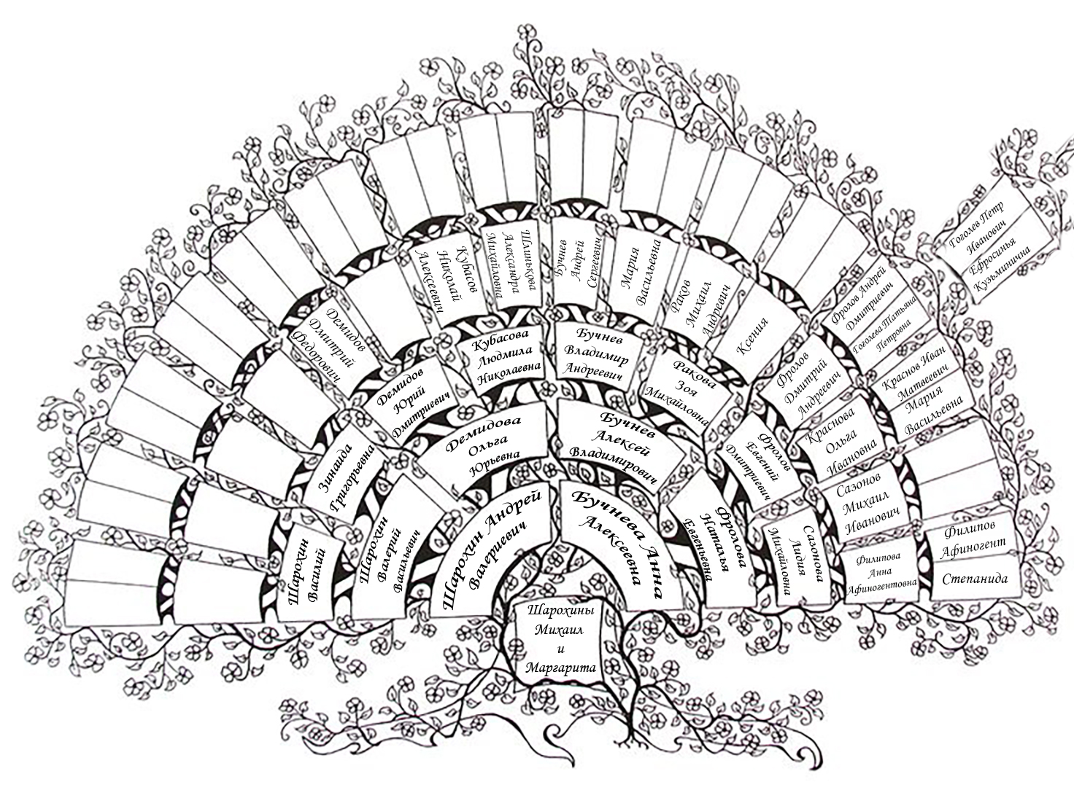
Женщина села.
У меня большая дружная семья: любящие родители, младшая сестренка, бабушки и дедушки, тети и дяди. И особенно важно и ценно для меня, что день, когда я родился, застали четыре моих прабабушки и прадедушка! И именно о прабабушке и будет мой рассказ.
Фролова Лидия Михайловна.
Моя прабабушка родилась, когда шла Великая Отечественная Война – 23 февраля 1943 года – в селе Кашпир.
С раннего детства прабабушка была затейницей – залезть в соседский палисадник за сиренью, привязать бодливой козе бант на рога, и в тоже время сложить пожилой старушке дрова во дворе или принести воды и т.д. После школы, окончив училище №17, пошла работать по специальности на завод.
А в 1961 году по направлению райкома комсомола приехала в село Печерское работать старшей пионервожатой. Работа с детьми оказалась ее призванием. Смотры, конкурсы, походы, экскурсии, плавание на теплоходе, игры-зарницы и многое другое. До сих пор ее ученики при встрече вспоминают «Взятие Зимнего», посвященное 50-летию Советской власти. Были задействованы почти все ученики и их родители, учителя и многие жители села. Они восстановили это историческое событие своими силами. Это и взятие почты, мельницы, «захват» железнодорожной станции, и даже был легендарный выстрел с «Авроры» (рыбацкого катера). И самым ярким воспоминанием было выступление Ленина! Только представьте, когда ко всем жителям обратился сам Ленин! И только прабабушка Лида знает, скольких трудов ей стоило уговорить артиста Сызранского Драматического театра выступать на сцене сельского клуба. Только с третьего раза удалось уговорить артиста. Сейчас даже сложно представить, насколько масштабным было это событие. Бабушка не отступала перед трудностями. И так во всем.
Прабабушке даже предложили работу директором Дворца пионеров в г. Сызрани. Прабабушка проработала только 2 дня. И мой прадед – тогда уже ее муж – не захотел переезжать из села Печерское в Сызрань. Прабабушка Лида приняла решение – согласиться с мужем. Так же дедушка не отпустил ее на учебу в Москву в Высшую партийную школу. К сожалению, иногда обстоятельства бывают сильнее.
Семья стала расти – родилась моя бабушка Наташа и ее сестра Татьяна. И прабабушке пришлось сменить работу на более оплачиваемую. Прабабушка стала работать на заводе железобетонных конструкций. Потом несколько лет работала на нефтепроводе «Дружба» матросом на зем. снаряде. После постройки нефтепровода на данном участке бабушка уволилась.
И опять вернулась к своему призванию – работе с людьми. Стала работать художественным руководителем в Печерском Доме Культуры (Приложение 1). Все праздники и концерты, проводимые бабушкой Лидой были запоминающимися. Ее заслуги были отмечены почетными грамотами, ее портрет висел на районной Доске Почета, о ней был снят репортаж на Самарском телевидении. Однажды в Печерское, как в лучший Дом культуры, прибыла комиссия из Министерства культуры. Оценив работу моей прабабушки, ей дали направление на учебу в Куйбышевский институт культуры без экзаменов!
В районе оценили ее заслуги, напористость и целеустремленность и пригласили на работу Председателем Сельского совета с. Печерское. И на этом посту бабушка многое сделала для села и его жителей – был построен детский сад, детская площадка, строительство водопровода и т.д. Много внимания было уделено пенсионерам и, особенно, вдовам участников ВОВ: помощь с дровами, огородами и т.д. Каждый мог обратиться за помощью. Бабушка могла помочь и советом и делом.
Проработав несколько лет председателем, отдав работе много сил и энергии по состоянию здоровья вернулась на прежнее место работы – художественным руководителем. И снова праздники, концерты, конкурсы… Обучение в институте помогло выйти на новый уровень. Мероприятия стали ярче, красочнее.
И, даже уйдя на пенсию, бабушка не оставила любимую работу, и еще несколько лет работала в Доме культуры.
Признанием ее заслуг стало то, что в 2019 году ей было присвоено звание: Почетный гражданин сельского поселения Печерское (Приложение 2).
Ее заслуги были оценены неоднократно, но прабабушка всегда говорит, что самая большая ее заслуга - любовь и уважение жителей!

Заключение
В заключение хотелось бы сказать, что цель и задачи, которые я перед собой поставил на данный момент, я достиг и выполнил. Уверен, что на этом изучение родословной моей семьи не закончится. Есть еще много интересных страниц, много вопросов, ответы на которые мне еще предстоит найти.

Приложение 1

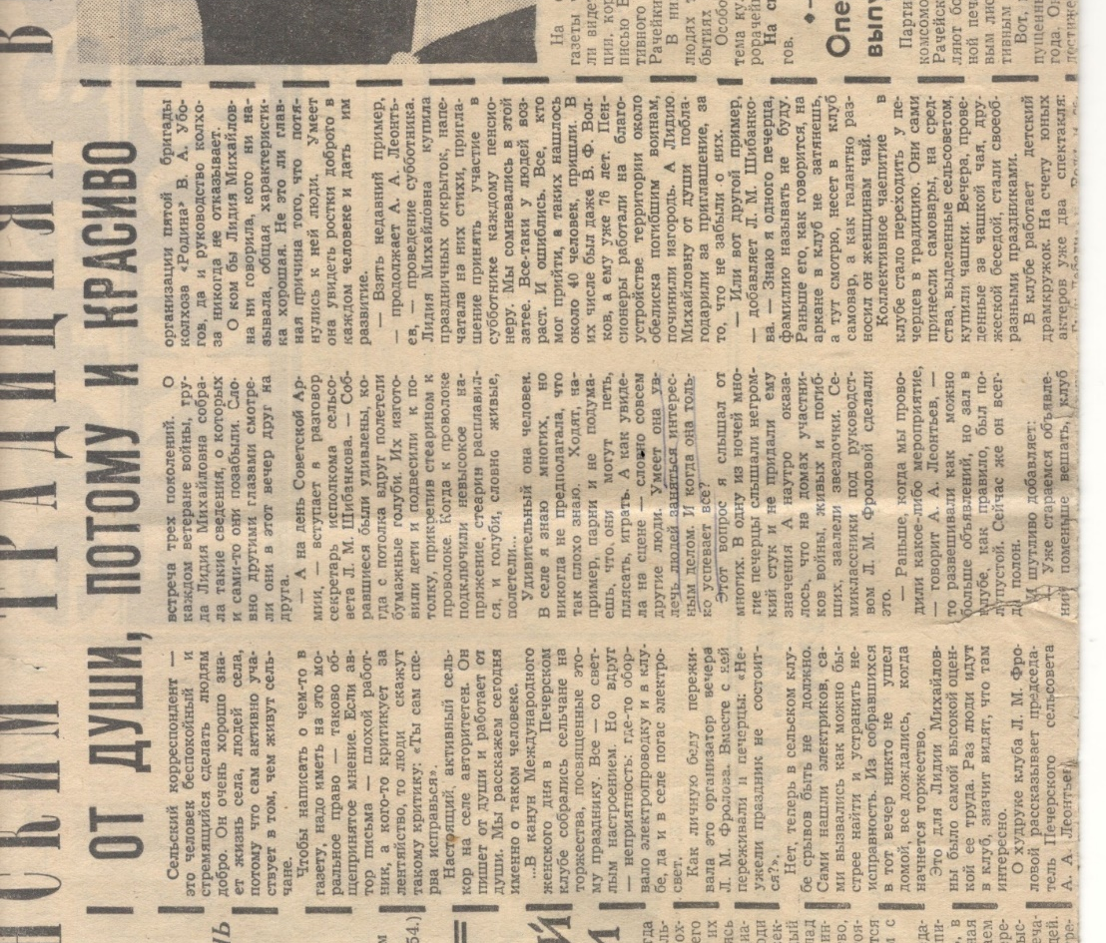
Приложение 2

